Dinsdag, 25 maart 2014

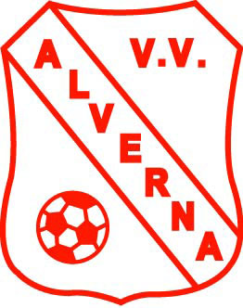

ONZE HUISREGELS VOOR ALCOHOL

< 25 jaar? Laat je legitimatie zien
< 18 jaar verkopen wij geen alcohol

Per 1 januari is de nieuwe Drank-en-Horecawet in werking getreden.

Wijziging:
- De leeftijd aan welke bezoekers alcohol geschonken mag worden is verhoogd naar 18 jaar.

Gemeentelijke verordening:
- De gemeentelijke verordening is aangepast en door de gemeenteraad vastgesteld. De belangrijkste maatregelen zijn:
- Dorpshuizen, wijkcentra en sportverenigingen mogen alleen tussen 10.00 uur ’s ochtends en 01.00 uur ’s nachts alcohol schenken.
- Sportverenigingen die zich richten op jeugdigen mogen op zaterdag pas vanaf 15.00 uur alcohol schenken.

De gemeente Wijchen hanteert bij overtredingen de volgende sancties:
- Bij een eerste overtreding door de vereniging wordt een waarschuwing gegeven.
- Bij een tweede overtreding heeft de gemeente het recht om de vergunning van de vereniging (al dan niet tijdelijk) in te trekken.
- Daarnaast kunnen overtredingen worden bestraft met een boete. Jongeren (tot 16 jaar) die in het bezit zijn van alcohol kunnen een boete krijgen van € 45,-, jongeren van 16 t/m 18 jaar kunnen een boete krijgen van € 90,- en voor VV Alverna kan de boete oplopen tot € 1.360,-

Consequenties voor kantinemedewerkers, leden, gasten, bezoekers enz.:
- Op zaterdag wordt er, ook als er geen jeugd aanwezig is, vanaf 15.00 uur alcohol geschonken. Voor de overige dagen geldt dat de huidige schenktijden gehandhaafd blijven.
- Kantinemedewerkers kunnen naar legitimatie vragen en mogen aan jongeren beneden de 18 jaar geen alcohol schenken. Het helpt wanneer iedereen onder de 25 jaar zijn/haar legitimatie laat zien.
- Het is niet toegestaan alcoholische dranken te geven aan jongeren onder de 18 jaar.

Baropbrengsten zijn voor VV Alverna een belangrijke bron van inkomsten. Wanneer we ons niet houden aan bovengenoemde regels lopen we kans dat deze inkomsten (tijdelijk) wegvallen. Dit zal verstrekkende financiële gevolgen hebben. Om het niet zover te laten komen rekenen we op ieders begrip en medewerking.

Voor vragen of opmerkingen staan bestuursleden u graag te woord.

Bestuur VV Alverna

